幼儿表现行为观察记录表
班级：南田大三班 记录人：顾丹莉
观察对象 | 佳栋(男/6岁10个月)
观察时间 | 2023年10月27日 10:33 | 观察地点 | 美工区
观察实录 | 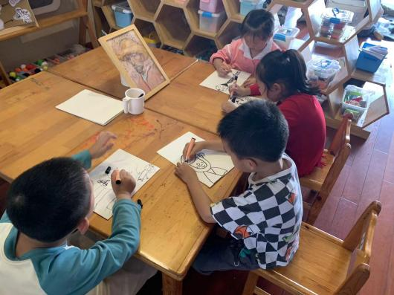  佳栋在进入美工区后，用右手的大拇指和食指捏住笔，然后开始在纸上画了一个大大的圆，接着就在圆中间画了两个圆圈做眼睛，又用笔在两个圆中间点了一个点，然后在眼睛的下面用一条弧线表示嘴巴，用一个三角形和两个圆形相接组合成一个图形，最后画了三条线表示身体，还在旁边用线条画了一个小一点的人物，在右上角画了一个拥有方形身体的不同表情的人物，左下角画了两个重叠的圆形，后面就开始在教室里走动，和旁边的同伴说说话，完全没有了画画的兴趣。  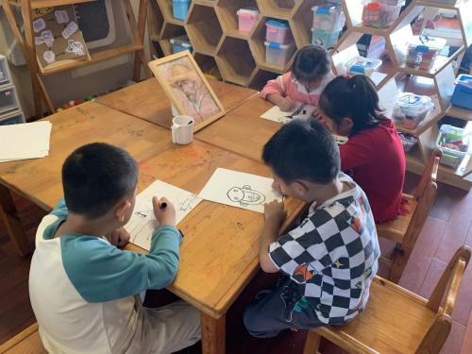
观察分析 | 对佳栋的分析:  首先对于孩子的分析如下：  1.孩子的发育比同龄孩子迟缓，从孩子的握笔以及手部的力量可以看出，孩子的手部精细动作发育不完善。  2.孩子在美术活动中的构图能力比较弱，进入大班以后，在老师的提醒下能用双线条进行构图，而且线条平滑。  3.孩子的专注力不够，活动中只能坚持5-10分钟的绘画活动，其他活动也是如此，任务意识薄弱。  其次对于师幼互动方面：  1.老师指导过后孩子还是处于等待的状态，缺乏主动创作的意识。  2.老师提供半成品的作业时，孩子会乱涂乱画，不会保持画面的干净整洁。
教育支持策略 | 对佳栋的支持:  在后续材料的提供上注意多提供简单、易于操作的画画作品，让孩子获得成功的喜悦。  在师幼互动上尝试一对一指导，放慢节奏，让不同能力水平的孩子都有所提升。  在家园合作上希望家长购买一些绘画类材料供孩子练习线条，涂色技能等从多方面提升孩子美术方面的兴趣，让家园配合真正落到实处。

